Сценарий сказки «Золушка»
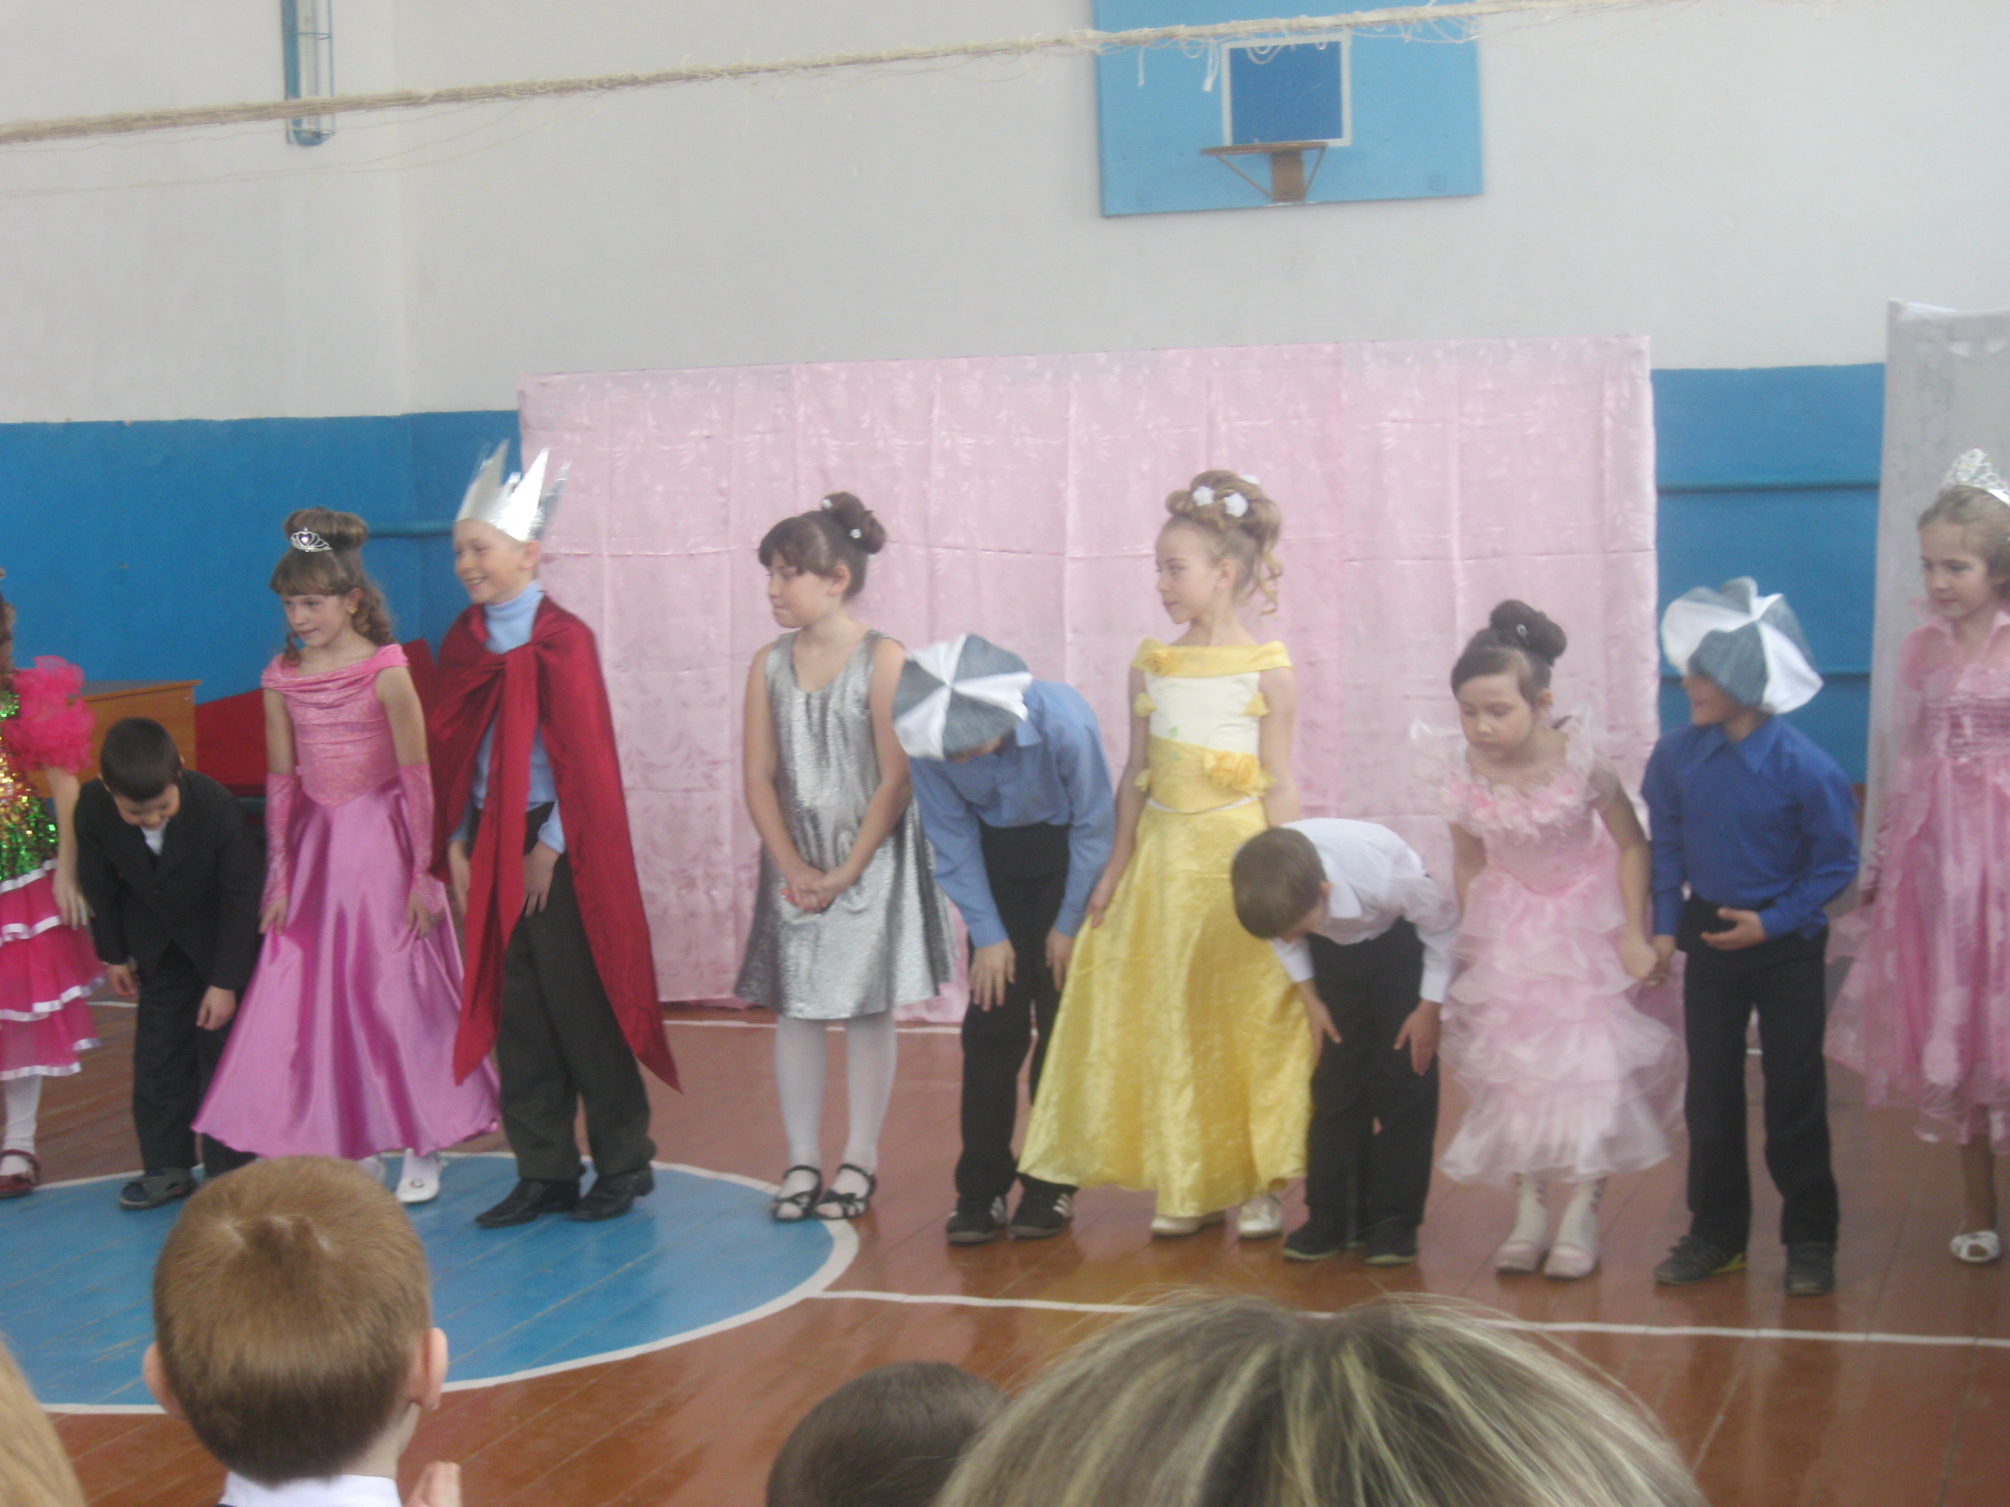
Действующие лица:
Рассказчик
Золушка
Мачеха
Сестры Золушки – Виталина и Люсинда
Фея
Принц
Королевские Слуги

1 СЦЕНА
(Играет музыка)
Рассказчик:
Давным-давно, в одной далекой стране жил-был вдовец, у которого была добрая прелестная дочка. Однажды он женился на другой женщине со скверным недобрым характером. У нее были две родные дочери, которые по характеру были как две капли воды похожи на свою мать. Она их очень любила и баловала, а вот падчерицу невзлюбила и заставляла ее работать с утра и до поздней ночи. После работы бедная девушка садилась у самого очага прямо на золу. Вот и прозвали ее сводные сестрицы в насмешку Золушкой.
(Под музыку открывается занавес. На сцене Золушка в старом платье с заплатками, вся в золе, с рукодельем в руках. Входит Мачеха со своими дочерьми в красивых нарядах и веерами в руках. Музыка перестает играть).
Мачеха: Золушка, мы сегодня собираемся на бал во дворец. Ты сделала все, что я тебе велела?
Золушка: Да, матушка.
Виталина: А ты сшила нам платья для бала?
Золушка: Да, сестрица.
Люсинда: А выбрала мне шляпу к моему наряду?
Золушка: Да, сестрица. (отдает шляпу)
Люсинда: Какая безвкусица! Я ее не одену!
Виталина: Отдай мне!
Люсинда: Нет, не отдам!
Мачеха: Не ссорьтесь, мои девочки!
Золушка: Матушка, позвольте мне хоть одним глазком посмотреть королевский знатный бал!
(Все трое смеются, хватаясь за животы. Золушка закрывает лицо руками).
Мачеха: Почему бы и нет! Собирайся на бал, милая!
Золушка: Спасибо, матушка!
Мачеха: Но сначала в доме прибери, наведи в саду порядок, перебери 5 мешков фасоли и 5 мешков гороха и вычисть золу из печки. А потом можешь собираться на бал.
Золушка: Матушка, но я с этим и за год не управлюсь!
Мачеха: А ты поторопись, дорогая, поторопись!
Девочки мои, за мной!
(Играет музыка. Мачеха с сестрами уходят. Золушка плачет – закрывает лицо руками. Закрывается занавес).

2 СЦЕНА
Рассказчик: Золушка осталась дома и плакала тихонько в уголке. Очень уж ей хотелось тоже поехать на бал, да куда там — в таком рваном, испачканном платье.
( Играет музыка. Открывается занавес. Золушка перебирает зерна. Вдруг появляется Фея ).
Фея: Милая Золушка, ты очень хочешь попасть на королевский бал? Ты давно заслужила награду – сегодня ты туда поедешь!
Золушка: Но в чем же я поеду? Ведь мое платье все в золе и заплатках. И как я доберусь до дворца?
Фея: Я превращу твои лохмотья в роскошное бальное платье и подарю тебе хрустальные туфельки. Я превращу тыкву в прелестную золотую карету, крысу – в толстого кучера, мышей – в быстроногих коней.
Но помни – ты должна покинуть бал ровно в полночь. Как только часы пробьют двенадцать, твоя карета превратится в тыкву, лошади опять станут мышами, кучер – крысой, а твое роскошное бальное платье – грязными лохмотьями.
Не забудь об этом!

Золушка: Спасибо, добрая Фея! Я обещаю вернуться домой не позже 12 часов.
( Играет музыка. Занавес закрывается).

3 СЦЕНА
( Играет музыка. Открывается занавес. Королевский дворец. Идет бал. Все танцуют. Входит Золушка. Заканчивается музыка. Принц обращается к Мачехе и ее дочерям).
Принц: Кто эта прекрасная незнакомка?
Мачеха: Мы не знаем ее!
( Принц подходит к Золушке ).
Принц: Прекрасная незнакомка, разрешите пригласить Вас на танец! ( Золушка кланяется в реверансе).
(Играет музыка. Все опять танцуют. Музыка заканчивается - Принц отводит Золушку на место).
Принц: Красавица, позволите узнать Ваше имя?
Золушка: Да, Принц, меня зовут …
( Бой часов. Золушка убегает и теряет туфельку. Принц поднимает туфельку. Под бой часов занавес закрывается).

4 СЦЕНА
( Играет музыка. Занавес открывается. Золушка сидит с рукодельем. Мачеха и дочками обмахиваются веерами. Вдруг появляется королевские слуги с хрустальной туфелькой в руках. Золушка прячется. Один слуга раскрывает свиток и начинает читать, другой держит туфельку).
Стражник: Приказ Короля: «Принц женится на той девушке, которой эта хрустальная туфелька окажется впору».
Мачеха: Виталина! Люсинда, скорее сюда!
( Подбегают, толкаясь, Виталина и Люсинда.)
Мачеха: Виталина, примерь туфельку!
Люсинда: Я первая!
Виталина: Нет, я!
Мачеха: Девочки мои, не ссорьтесь!
(Виталина садится на стул и примеряет туфельку.)
Виталина: Никак не лезет!
Мачеха: Люсинда, попробуй ты!
( Люсинда садится на стул и примеряет туфельку.)
Мачеха: Палец подожми! Еще! Еще!
Люсинда: Нет, никак!
Слуга: Нет ли у вас еще какой-либо девицы в доме?
Виталина: Есть! да она такая замарашка!
Слуга: Дан приказ примерять туфельку всем девушкам королевства без исключения.
(Выходит Золушка. Садится на стул и примеряет туфельку. Туфелька свободно надевается на ножку Золушки. Тут же Золушка достает из кармана вторую туфельку. Мачеха и сводные сестрицы падают перед ней на колени)
( Играет музыка. Занавес закрывается.).

5 СЦЕНА
( Играет музыка. Занавес открывается. Королевский дворец. Во дворце все танцуют. Золушка в бальном платье танцует с Принцем.)

